Родители являются ключевыми фигурами в профилактике и ранней диагностике употребления ПАВ несовершеннолетними. Именно родители обладают исчерпывающими сведениями об интересах своего ребенка, друзьях, а также о его психологических особенностях, которые могут способствовать первым пробам ПАВ. Родителям важно знать не только, что такое наркотики и наркомания, но и косвенные признаки, на основе которых можно заподозрить факты злоупотребления ПАВ. В случае подозрения, что ребенок стал употреблять ПАВ, в первую очередь, родителям следует откровенно поговорить с ребенком. В беседе нужно выяснить, почему он начал употреблять наркотики, какие вещества он употребляет, когда и при каких обстоятельствах это произошло. Самолечение и задержка в обращении за специализированной наркологической помощью могут способствовать ухудшению состояния.
Общие признаки начала потребления психоактивных веществ:
- Снижение интереса к учебе, обычным увлечениям.
- Отчужденность, эмоциональное «холодное» отношение к окружающим, скрытность, лживость.
- Немотивированные эпизоды агрессивности, раздражительности, которые сменяются периодами неестественного благодушия.
- Компания, с которой общается подросток, зачастую состоит из лиц более старшего возраста.
- Частые необъяснимые телефонные звонки, уход из дома
- Эпизодическое наличие непонятного происхождения денежных сумм. Появляется стремление занять деньги или отобрать их у более слабых.
- Повышенный интерес к детям из обеспеченных семей, назойливое стремление с ними подружиться.
- Изменение аппетита – от полного отсутствия до резкого усиления, обжорства.
- Периодическая тошнота, рвота.
- Наличие следов от инъекций в области локтевых сгибов, предплечий, кистей рук, раздражение на коже, слизистых.
- Беспричинное сужение или расширение зрачков.

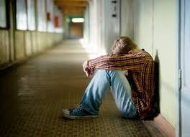
Основные причины употребления психоактивных веществ
- Уход от скуки, поиск ярких впечатлений, заполнение жизни чувственными переживаниями, любопытство.
- Получение возможности установления контактов с членами значимой группы, неумение сказать «нет», желание быть похожим на "крутого парня", на старшего авторитетного товарища, часто личный пример родителей.
- Желание быть "плохим" в ответ на постоянное давление со стороны родителей: "Делай так, будь хорошим". Это может быть и способом привлечения внимания.
- Безделье, отсутствие каких-либо занятий либо обязанностей, в результате - эксперименты от скуки.
- Решение проблемы плохого, неустойчивого настроения, уход от депрессии.
ЧТО ДЕЛАТЬ, ЕСЛИ У ВАС ЕСТЬ ПОДОЗРЕНИЯ ОТНОСИТЕЛЬНО УПОТРЕБЛЕНИЯ НАРКОТИКОВ ВАШИМ РЕБЁНКОМ?
1. Не паникуйте. Часто подростка вынуждают принять наркотик под давлением. Помните о том, что и многим взрослым людям приходилось употреблять наркотические средства. И постарайтесь с первых минут стать не врагом, от которого нужно скрываться и таиться, а союзником, который поможет справиться с бедой.
2. Сохраните доверие. Ваш собственный страх может заставить вас прибегнуть к угрозам, крику, запугиванию. Это оттолкнёт подростка, заставит его замкнуться. Не спешите делать выводы. Возможно для вашего ребёнка это первое и последнее знакомство с наркотиком.
3. Оказывайте поддержку. «Мне не нравится, что ты сейчас делаешь, но я всё же люблю тебя» - вот основная мысль, которую вы должны донести до подростка. Он должен чувствовать, что бы с ним не произошло, он сможет с вами откровенно поговорить об этом.
4.Обратитесь к специалисту. Если Вы убедились, что подросток не может справиться с зависимостью от наркотика самостоятельно, и вы не в силах ему помочь, обратитесь к специалисту. Не обязательно сразу к наркологу, лучше начать с психолога или психотерапевта.

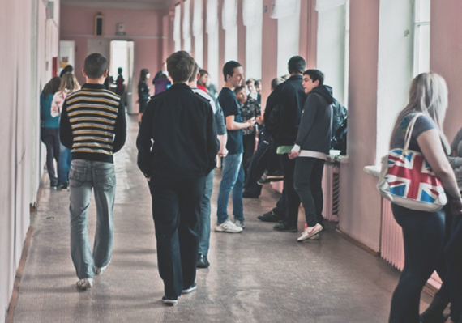
!!Задумайтесь!!
1.Ухоженный, вовремя накормленный, заботливо одетый ребенок может быть внутренне одиноким, психологически безнадзорным, поскольку до его настроения, переживаний, интересов никому нет дела.
2. Мы так боимся, чтобы наши дети не наделали ошибок в жизни, что не замечаем, что, по сути дела, не даем им жить. Мы попираем и нарушаем их права, данные им от рождения, а потом удивляемся их инфантильности, несамостоятельности, тому, что страх жизни преобладает у них над страхом смерти.
3.Ограничиваемый в своей активности, ребенок не приобретает собственного жизненного опыта; не убеждается лично в том, какие действия разумны, а какие - нет; что можно делать, а чего следует избегать.

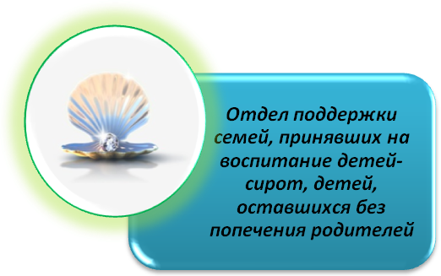
ГУО «Мозырский районный социально-педагогический центр»

«Когда дети счастливы, родители – истинные дети»
Леонид Семенович Сухоруков

Вопросы своевременного реагирования в ситуации выявления фактов потребления и распространения несовершеннолетними психоактивных веществ и их прекурсов

247760, Республика Беларусь
Гомельская область
город Мозырь
ул. В. Хоружей, 3
тел.: 8 (0236) 20-22-84

©Селиванова Татьяна Сергеевна,
педагог социальный.

